Software Design Document

Sistem Pemesanan Lago Hotel

Dibuat Oleh :

|  |  |
| --- | --- |
| 11322032 | Sabar Martua Tamba |
| 11322002 | Erlangga Napitupulu |
| 11322041  11322061 | Cecilia Situmorang  Johanna Siagian |

Untuk :

Institut Teknologi Del

Desa Sitoluama, Laguboti, Sumatera Utara

2022/2023

|  |  |  |  |  |  |
| --- | --- | --- | --- | --- | --- |
|  | 1131290 –Proyek Akhir I **Institut Teknologi Del** | | | |  |
| *No. Dokumen: SDD-PA1-08-2023.doc* | | | *Versi: 00.01* | *Tanggal : 30-03-2023* | *Jumlah Halaman : 25* | |

**DAFTAR ISI**

1131290 –Proyek Akhir I 1

1 Introduction 3

1.1 Purpose of Document 3

1.2 Scope 3

1.3 Definition,Acronim and Abbreviation 3

1.4 Identification and Numbering 4

1.5 Reference Documents 6

1.6 Document Summary 6

2 System Architectural Design 7

2.1 Architecture Style and Rationale 7

2.2 Architecture Model 7

2.3 Usecase Diagram 8

3 Detailed Description of Components 10

3.1 Complete Package Diagram 10

3.2 Complete Class Diagram 11

4 Data Design 17

4.1 Data description 17

5 User Interface Design 18

5.1 Overview of User Interface 18

5.2 Screen Images 19

6 Requirement Matrix 26

Lampiran 27

Sejarah Versi 28

Sejarah Perubahan 29

# Introduction

Pada bab ini akan dijelaskan tentang tujuan penulisan dokumen, cakupan topik yang akan dibahas, definisi dan singkatan yang digunakan, cara mengidentifikasi dan penomoran sub-bab, serta ringkasan keseluruhan dokumen.

## Purpose of Document

Dokumen ini ditulis oleh tim pengembang dan berisi deskripsi desain perangkat lunak yang akan dibangun dalam proses pengembangan Sistem Pemesanan Lago Hotel. Dokumen ini akan menjelaskan kebutuhan pengembang aplikasi berbasis website, yaitu Sistem Pemesanan Lago Hotel. Adanya dokumen ini akan membantu para pengembang untuk membangun perangkat lunak tersebut.

## Scope

Dokumen ini mencakup penjelasan tentang spesifikasi kebutuhan pengguna, fungsi utama website, batasan-batasan website, lingkungan dimana perangkat lunak dibangun, dan pemodelan website. Dokumen ini akan menampilkan beberapa contoh penggunaan kasus yang sesuai dengan website yang akan dibangun serta menjelaskan diagram paket dan diagram urutan dari setiap modul yang ada dalam Sistem Pemesanan Lago Hotel.

## Definition,Acronim and Abbreviation

Adapun definisi dan istilah yang digunakan dalam penulisan dokumen ini adalah dapat dilihat pada tabel 1.

**Tabel 1. Defenisi**

|  |  |  |
| --- | --- | --- |
| **No** | **Kata** | **Definisi** |
| 1 | *Software* | kumpulan petunjuk yang memberitahu komputer untuk melakukan tindakan tertentu dalam urutan yang telah ditentukan, dengan menggunakan perangkat keras, lokasi memori, dan faktor lainnya. |
| 2 | *Developer* | Seseorang yang bertanggung jawab untuk membangun sebuah sistem, merancang struktur sistem, dan menerapkannya dimasa yang akan datang. |
| 3 | *User* | Orang yang menggunakan layanan atau perangkat dalam sistem pemesanan yang telah dibuat oleh pengembang. |
| 4 | *Client* | Orang yang memerlukan program untuk membantu tugas yang sedang dilakukan. |
| 5 | *Current* | Sistem yang sedang dibangun saat ini. |
| 6 | *Use case diagram* | Diagram yang digunakan untuk mempresentasikan bagaimana actor dapat berinteraksi dengan sistem. |
| 7 | *Sequence diagram* | Diagram yang digunakan untuk menggambarkan rangkaian Langkah yang dilakukan sebagai respons dari sebuah kegiatan yang dihasilkan. |
| 8 | *Package diagram* | Diagram yang digunakan untuk menggambarkan pengelompokkan kelas pada fungsi yang kegunaannya sama |
| 9 | *Class diagram* | Diagram yang digunakan untuk menunjukkan kelas dan hubungan antar kegiatan yang dilakukan pada sistem. |

Sedangkan akronim yang digunakan dalam penulisan dokumen ini dapat dilihat pada tabel 2.

**Tabel 2. Akronim dan singkatan**

|  |  |  |
| --- | --- | --- |
| **No** | **Akronim** | **Description** |
| 1 | SDD | *Software Design Description* adalah dokumen yang berisi deskripsi mengenai desain perangkat lunak yang sedang dikembangkan. |
| 2 | PHP | *Hypertext Preprocessor (PHP)* adalah bahasa pemrograman yang digunakan untuk mengembangkan aplikasi website. |

## Identification and Numbering

Aturan penomoran yang digunakan dalam penulisan dokumen pada Sistem Pemesanan Lago Hotel terlampir dalam tabel 3.

**Tabel 3. Identifikasi dan Penomoran**

|  |  |
| --- | --- |
| **No.** | **Deskripsi Ketentuan** |
| 1. | Aturan penamaan dokumen dengan nama: SDD-PA1-08-2023   * XX : Nama Dokumen * YY : Area Proyek * ZZZZ : Tahun Pembuatan Proyek * AAAA : Prodi Kelompok * BB : Nomor Kelompok Proyek |
| 2. | Aturan penamaan *use case* dengan nama SD-XXX.  SD001  SD002   * SD : Nama istilah untuk *Package* * XXX : Nomor urutan *package diagram* |
| 3. | Aturan penomoran dan penamaan bab dan sub-bab sebagai berikut.   1. Untuk bab :  1, 2, 3   Contoh : Introduction 2. Untuk sub-bab : 1.1, 1.2, 1.3  Contoh :  **1.1Purpose of Document** |
| 4. | Aturan penomoran dan penamaan tabel dan gambar sebagai berikut.   * Untuk tabel : Tabel 1. Daftar Definisi * Untuk gambar : Gambar 1. Usecase Diagram * Ukuran Font : 12 * Ukuran Font Judul : 12 * Jenis Font Judul : Arial * Jenis Font Caption Gambar : Times New Roman * Ukuran Font Caption Tabel : 10 * Ukuran Font Caption Gambar : 12 * Jenis Font Deskripsi : Times New Roman |

## Reference Documents

Referensi yang digunakan pada perangkat lunak ini adalah:

a) SRS-PA1-2023-D3TI08 merupakan dokumen mengenai tujuan penulisan pada

dokumen, cakupan sistem yang akan dikembangkan, definisi dan singkatan yang

digunakan, panduan penulisan dokumen, referensi yang digunakan, target

pembaca, serta ringkasan dari isi dokumen tersebut.

b) MoM (*Minutes of Meeting)* merupakan sebuah dokumen yang dibuat untuk

mendokumentasikan isi dari sebuah pertemuan antara tim pengembang dan pihak

hotel selama proses pengerjaan proyek.

c) ToR-PA1-2023-D3TI08 merupakan sebuah dokumen yang berisi perjanjian atau

deskripsi singkat mengenai proyek yang akan dikerjakan. Dokumen ini juga

memuat ruang lingkup dari kegiatan yang akan dilaksanakan, termasuk batasan-

batasan yang harus diperhatikan selama proses pengerjaan proyek.

d) PiP-PA1-2023-D3TI08 merupakan rangkuman rencana dan jadwal pengembangan

proyek Sistem Pemesanan Lago Hotel berbasis website. Dokumen ini berisi detail

tentang sumber daya yang akan digunakan, waktu yang diperlukan untuk setiap

tugas, serta anggaran yang akan digunakan selama pengembangan proyek.

## Document Summary

Dokumen Sistem Pemesanan Lago Hotel berbasis website terdiri dari 6 bab, yaitu:

I. Pendahuluan

Pada bab ini, membahas tentang penggunaan dan penulisan SDD atau Software Design Document dalam pengembangan Sistem Pemesanan Lago Hotel. Bab ini akan menjelaskan tujuan dari pembuatan website, tujuan dari dokumen, batasan-batasan yang tercakup didalamnya, definisi dan singkatan, serta aturan penomoran yang digunakan dalam dokumen tersebut. Selain itu, bab ini juga akan menyajikan ringkasan dari dokumen tersebut.

II. *System Architectural Design*

Pada bab ini, memuat penjelasan mengenai gambaran model desain arsitektur yang terdiri dari beberapa komponen dan sub-sistem yang saling terkait dalam desain arsitektur tersebut. Terdapat tiga komponen atau sub-sistem yang digunakan dalam model desain arsitektur, yaitu *Architectural Style dan Rationale, Architectural Model,* dan *Use Case Diagram.*

III. *Detail Description of Components*

Pada bab ini, memberikan penjelasan rinci mengenai setiap modul atau sub-sistem yang terdapat dalam Proyek Akhir 1. Terdapat dua komponen yang dijelaskan dalam deskripsi terperinci yaitu Diagram Paket Lengkap dan Deskripsi Detail yang terdiri dari beberapa modul.

IV. *Data Design*

Pada bab ini, membahas tentang proses mengubah domain menjadi struktur data serta memproses data utama atau entitas utama dengan membangun database sebagai manajemen data yang berorientasi objek. Dalam desain data terdapat dua komponen utama, yaitu Deskripsi Data dan Kamus Data.

V. *User Interface Design*

Pada bab ini menjelaskan tentang fungsi sistem dari perspektif pengguna. Pengguna bertanggung jawab untuk mendesain antarmuka pengguna dengan bantuan alat atau media lain untuk membantu menyelesaikan proyek. Bagian *User Interface Design* terdiri dari dua komponen penting yaitu penjelasan singkat mengenai antarmuka pengguna secara keseluruhan dan gambar-gambar layar aplikasi yang sedang dikembangkan.

VI. *Requirement Matrix*

Pada bab ini, berisi penjelasan mengenai seluruh komponen dan struktur data, serta persyaratan yang dibutuhkan dalam membuat referensi silang pada tabel dengan menggunakan nomor acak.

# System Architectural Design

*Architecture Design* bertujuan untuk membangun sistem yang terkomputerisasi. Arsitektur membentuk sistem yang sesuai dengan fungsi dari sistem tersebut dan bisa memenuhi kriteria desain tertentu. Adapun gaya *Architectural Design* yang kami pakai adalah *three-tier architecture.* Alasan kami memakai *Client-Server Architecture* khususnya pada *three-tier architecture* dikarenakan memiliki keuntungan tersendiri dalam penggunaannya yaitu menyediakan *User Interface* yang memberikan kemudahan pada *client,* fleksibilitas dalam akses ke server dan *database* serta keuntungan dalam proses pembuatan dan pengembangan sebuah *website.*

## Architecture Style and Rationale

Pada bab ini membahas tentang server yang terhubung pada semua komponen. Arsitektur sisi server mempunyai 3 lapisan yaitu lapisan database yang berisi tentang semua perangkat dan atribut, lapisan komponen yang berisi kode untuk berinteraksi dengan perangkat, dan lapisan aplikasi yang menyediakan pelayanan kepada pengguna.

## Architecture Model

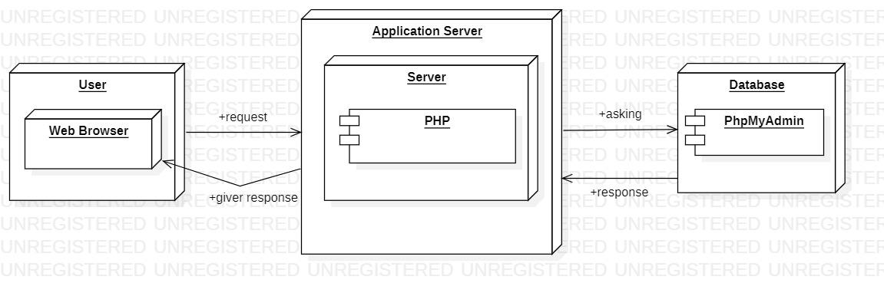

**Gambar 1. Architecture Model of Sistem Pemesanan Lago Hotel**

Deskripsi gambar 1 architecture model pada Sistem Pemesanan Lago Hotel terdiri dari tiga bagian yaitu:

* 1. *User Interface Layer*

*User Interface Layer* adalah antarmuka yang akan ditampilkan kepada pengguna. Berisi berbagai konten dan informasi tentang Sistem Pemesanan Lago Hotel yang diperlukan oleh pengguna dan dapat diakses melalui perangkat lunak atau peramban *website*. Di sini, para programmer *front-end* bekerja untuk membuat berbagai konten dan antarmuka yang menarik dan responsif agar dapat diakses oleh semua platform.

* 1. *Domain Layer*

Bagian ini berperan dalam memperlihatkan konsep melalui penggunaan PHP untuk menghubungkan ke server aplikasi.

* 1. *Data Access Layer*

*Data Access Layer* merupakan lapisan yang terdiri dari database yang dapat mengakses, menyimpan, dan mengubah data yang berkaitan dengan Sistem Pemesanan Lago Hotel. Layer basis data sangat penting karena menyimpan berbagai data.

## Usecase Diagram

Usecase diagram Sistem Pemesanan Lago Hotel terlampir pada gambar 2.

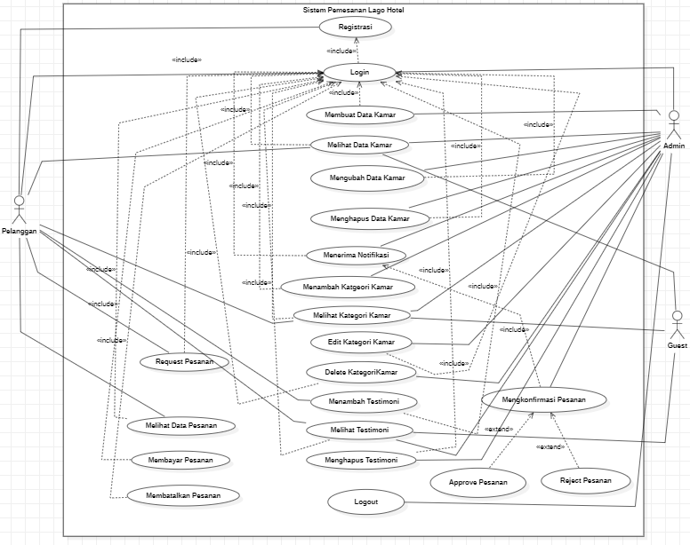

**Gambar 2. Use Case Diagram Sistem Pemesanan Lago Hotel**

Pada websitepemesanan Lago Hotel terdapat 3 roles aktor yang berperan, yaitu *pelanggan, admin* dan *guest.* Untuk dapat mengakses sistem ini, *pelanggan* dan *admin* harus melakukan *login* dengan menggunakan *username* dan *password.* Sedangkan *quest* hanya melihat tampilan pada sistem. Setelah *login, admin* dapat membuat data kamar, melihat data kamar, mengubah data kamar, menghapus data kamar, melihat data pesanan, menerima notifikasi, approve pesanan, reject pesanan, menambah kategori kamar, melihat kategori kamar, edit kategori kamar, delete kategori kamar, melihat testimoni, menghapus testimoni dan *logout*. Sedangkan *pelanggan* melihat data kamar, request pesanan, melihat data pesanan, bayar pesanan, batalkan pesanan, menerima notifikasi, melihat kategori kamar, menambah testimoni, melihat testimoni, dan *logout.* Kemudian *guest* melihat data kamar, melihat kategori kamar, dan melihat testimoni. Setelah *admin* dan *pelanggan* telah selesai mengakses website*,* maka *admin* dan *pelanggan* dapat keluar dari akun pengguna dengan memilih tombol *logout.* Sedangkan *guest* hanya keluar dari tombol close sistem.

# Detailed Description of Components

Pada bagian ini, dijelaskan tentang spesifikasi setiap modul dalam pengembangan Sistem Pemesanan Lago Hotel berbasis website*.* Daftar ini berupa diagram paket dan diagram kelas. Selain itu, juga dijelaskan diagram urutan dari masing-masing modul yang akan dibuat.

## Complete Package Diagram

*Package diagram* adalah sebuah diagram yang menggambarkan pengelompokan komponen-komponen dari modul *use case* dan *class diagram*. Pada proyek Sistem Pemesanan Lago Hotel, terdapat *package diagram* yang terlampir pada gambar 3.

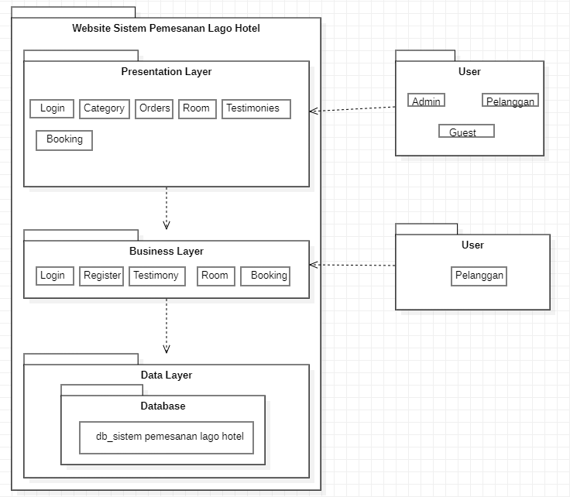

**Gambar 3. Package Diagram Sistem Pemesanan Lago Hotel**

Package diagram ini akan menggambarkan bagaimana paket dalam sistem bergantung satu sama lain dan bagaimana objek-objek dalam sistem berinteraksi secara berurutan. Setiap paket saling bergantung, misalnya, antarmuka pengguna dalam lapisan presentasi bergantung pada lapisan bisnis. Lapisan data adalah tempat dimana informasi diproses, disimpan, dan dikelola oleh website, dan berhubungan dengan database. Lapisan bisnis mengelola proses yang terjadi dan bergantung pada lapisan data.

**3.2 Complete Class Diagram**  
*Class diagram* adalah diagram yang menunjukkan struktur sistem dari segi definisi kelas-kelas yang akan membangun sebuah website. Untuk proyek Sistem Pemesanan Lago Hotel, *class diagram* dapat ditemukan pada gambar 4.

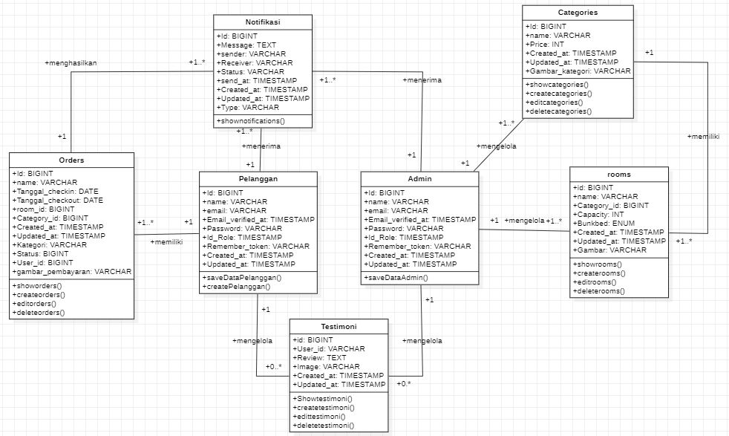

**Gambar 4. Class Diagram dari Sistem Pemesanan Lago Hotel**

**3.3. Complete Sequence Diagram**

*Sequence diagram* adalah sebuah diagram yang digunakan untuk menggambarkan urutan langkah atau tindakan yang dilakukan dari sebuah kejadian atau aksi tertentu yang menghasilkan output atau keluaran tertentu. Pada bagian ini, terdapat gambar *sequence diagram* dari setiap modul atau fungsi yang ada pada Sistem Pemesanan Lago Hotel.

**3.3.1 SD001: Sequence Diagram Registrasi**

Berikut merupakan gambar dari *sequence diagram* untuk melakukan *registrasi* pada *website* Lago Hotel. *Sequence diagram registrasi* dapat dilihat pada gambar 5.

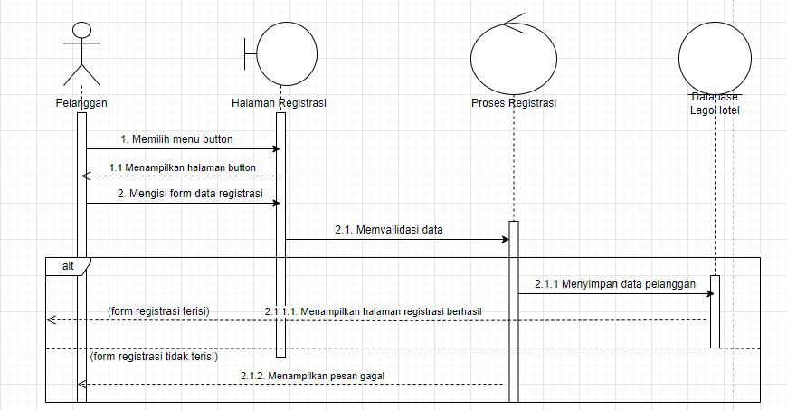

**Gambar 5. *Sequence* diagram registrasi**

**3.3.2 SD002: Sequence Diagram Login**

Berikut merupakan gambar dari *sequence diagram* untuk melakukan *login* pada *website* Lago Hotel. *Sequence diagram login* dapat dilihat pada gambar 6.

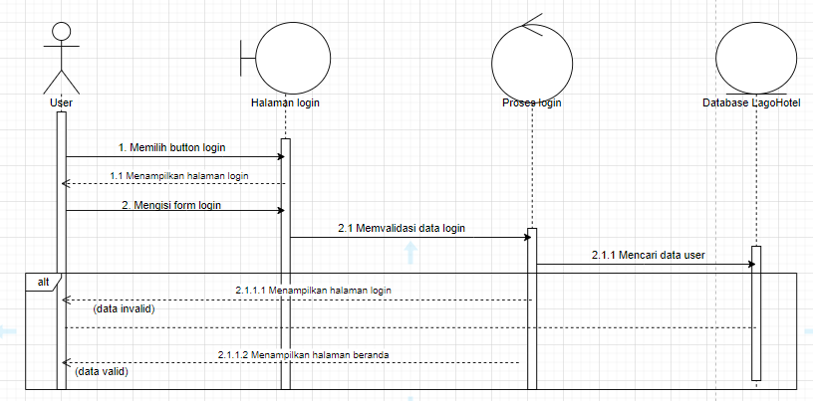

**Gambar 6. *Sequence* diagram login**

**3.3.3 SD003: Sequence Diagram Membuat Data Kamar**

Berikut merupakan gambar dari *sequence digram* untuk membuat data kamar pada *website* Lago Hotel. *Sequence diagram* membuat data kamar dapat dilihat pada gambar 7.

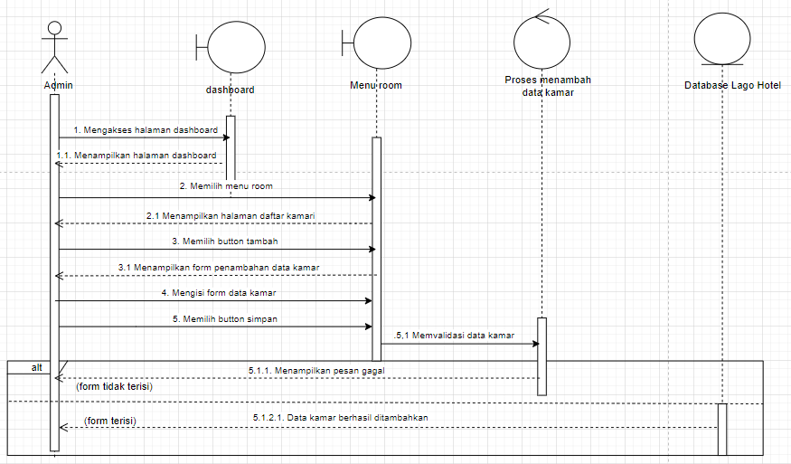

**Gambar 7. *Sequence* diagram membuat data kamar**

**3.3.4 Sequence Diagram Melihat Data Kamar**

Berikut merupakan gambar dari *sequence diagram* untuk melihat data kamar pada *website* Lago Hotel. *Sequence diagram* melihat data kamar dapat dilihat pada gambar 8.

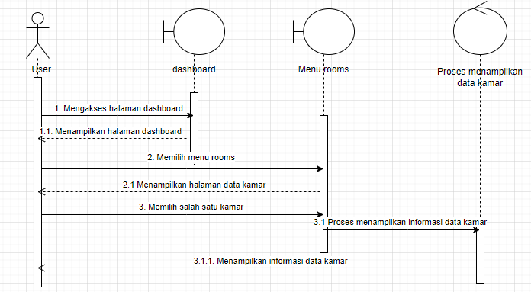

**Gambar 8. *Sequence* diagram melihat data kamar**

**3.3.5 SD005: Sequence Diagram Mengubah Data Kamar**

Berikut merupakan gambar dari *sequence diagram* untuk mengubah data kamar pada *website* Lago Hotel. *Sequence diagram* mengubah data kamar dapat dilihat pada gambar 9.

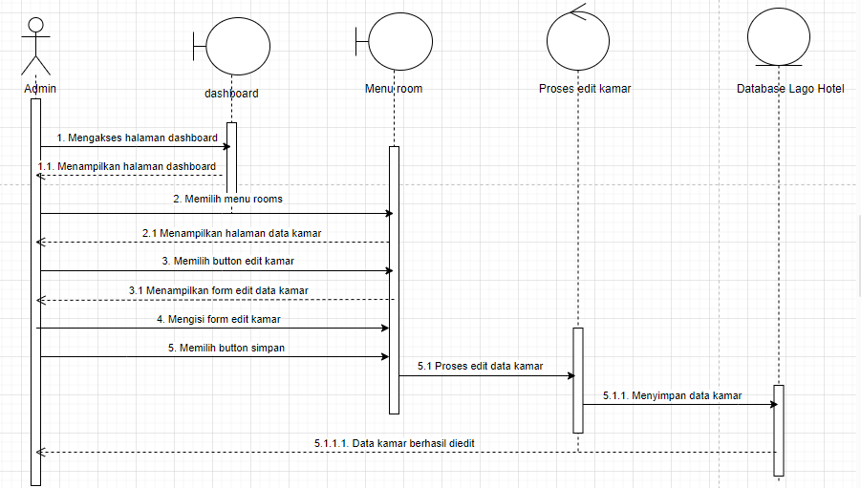

**Gambar 9. *Sequence* diagram mengubah data kamar**

**3.3.6 SD006: Sequence Diagram Menghapus Data Kamar**

Berikut merupakan gambar dari *sequence diagram* untuk menghapus data kamar pada *website* Lago Hotel. *Sequence diagram* menghapus data kamar dapat dilihat pada gambar 10.

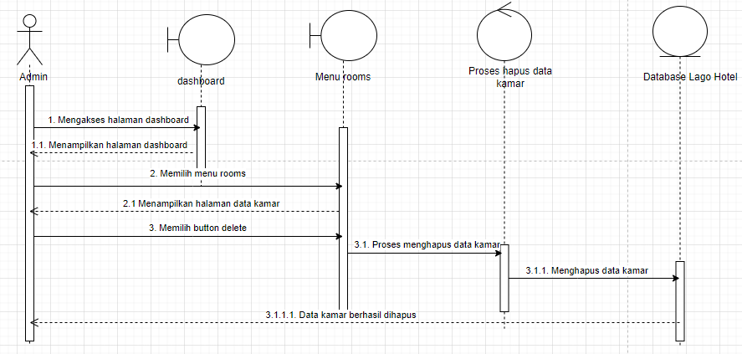

**Gambar 10. *Sequence* diagram menghapus data kamar**

**3.3.7 SD007: Sequence Diagram Request Pesanan**

Berikut merupakan gambar dari *sequence diagram* untuk request pesanan pada *website* Lago Hotel. *Sequence diagram* request pesanan dapat dilihat pada gambar 11.

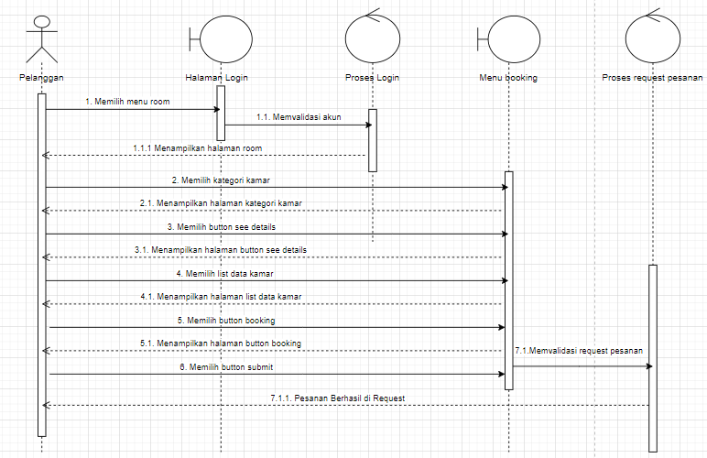

**Gambar 11. *Sequence* diagram request pesanan**

**3.3.8 SD008: Sequence Diagram Melihat Data Pesanan**

Berikut merupakan gambar dari *sequence diagram* untuk melihat data pesanan pada *website* Lago Hotel. *Sequence diagram* melihat data pesanan dapat dilihat pada gambar 12.

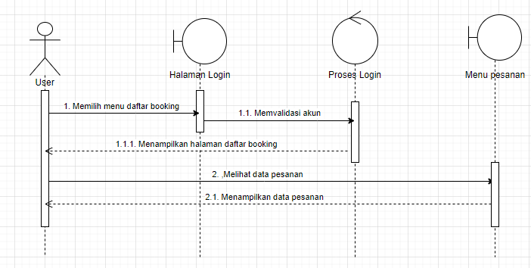

**Gambar 12. *Sequence* diagram melihat data pesanan**

**3.3.9 SD009: Sequence Diagram Bayar Pesanan**

Berikut merupakan gambar dari *sequence diagram* untuk bayar pesanan pada *website* Lago Hotel. *Sequence diagram* bayar pesanan dapat dilihat pada gambar 13.

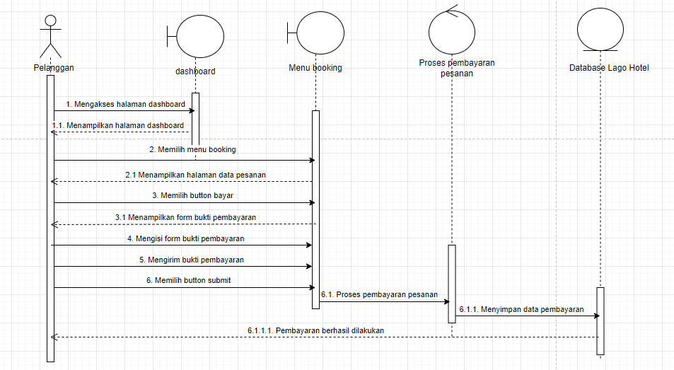

**Gambar 13. *Sequence* diagram bayar pesanan**

**3.3.10 SD0010: Sequence Diagram Batalkan Pesanan**

Berikut merupakan gambar dari *sequence diagram* untuk Batalkan pesanan pada *website* Lago Hotel. *Sequence diagram* membatalkan pesanan dapat dilihat pada gambar 14.

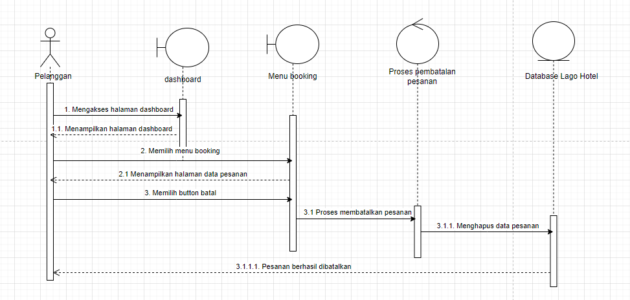

**Gambar 14. *Sequence* diagram batalkan pesanan**

**3.3.11 SD0011: Sequence Diagram Menerima Notifikasi**

Berikut merupakan gambar dari *sequence diagram* untuk menerima notifikasi pada *website* Lago Hotel. *Sequence diagram* menerima notifikasi dapat dilihat pada gambar 15.

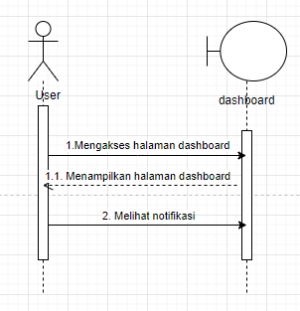

**Gambar 15. *Sequence* diagram menerima notifikasi**

**3.3.12 SD0012: Sequence Diagram Approve Pesanan**

Berikut merupakan gambar dari *sequence diagram* untuk approve pesanan pada *website* Lago Hotel. *Sequence diagram* approve pesanan dapat dilihat pada gambar 16.

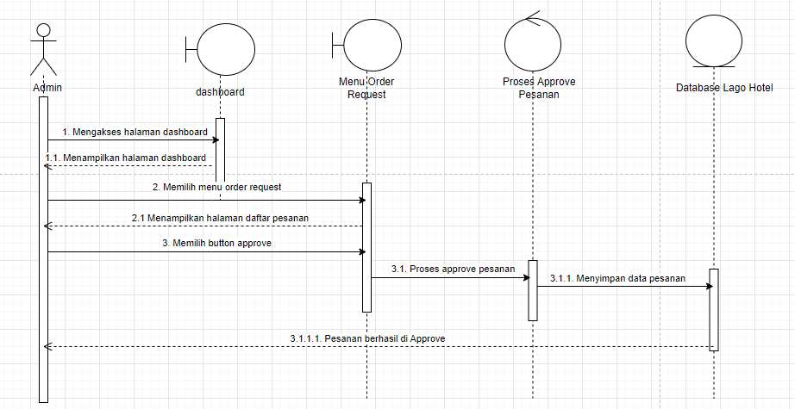

**Gambar 16. *Sequence* diagram approve pesanan**

**3.3.13 SD0013: Sequence Diagram Reject Pesanan**

Berikut merupakan gambar dari *sequence diagram* untuk reject pesanan pada *website* Lago Hotel. *Sequence diagram* reject pesanan dapat dilihat pada gambar 17.

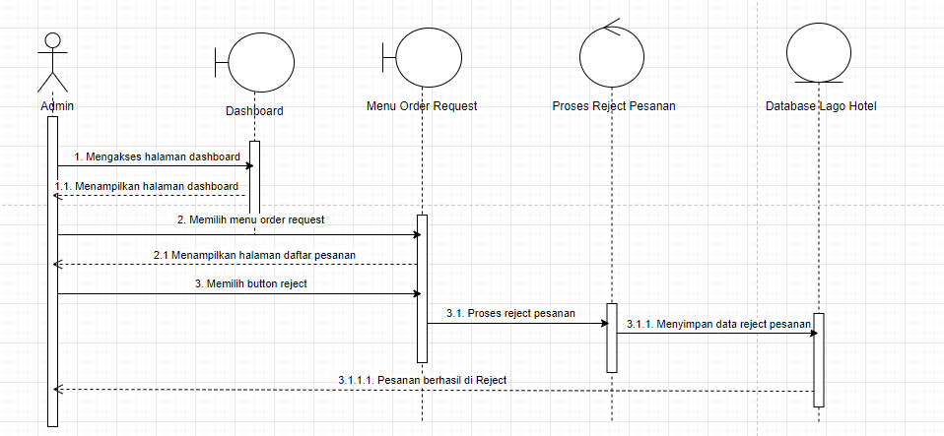

**Gambar 17. *Sequence* diagram reject pesanan**

**3.3.14 SD0014: Sequence Diagram Menambah Kategori Kamar**

Berikut merupakan gambar dari *sequence diagram* untuk menambah kategori kamar pada *website* Lago Hotel. *Sequence diagram* menambah kategori kamar dapat dilihat pada gambar 18.

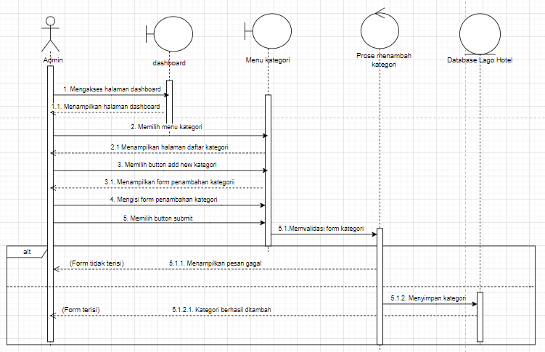

**Gambar 18. *Sequence* diagram menambah kategori kamar**

**3.3.15 SD0015: Sequence Diagram Melihat Kategori Kamar**

Berikut merupakan gambar dari *sequence diagram* untuk melihat kategori kamar pada *website* Lago Hotel. *Sequence diagram* melihat kategori kamar dapat dilihat pada gambar 19.

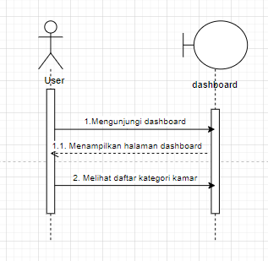

**Gambar 19. *Sequence* diagram melihat kategori kamar**

**3.3.16 SD0016: Sequence Diagram Edit Kategori Kamar**

Berikut merupakan gambar dari *sequence diagram* untuk edit kategori kamar pada *website* Lago Hotel. *Sequence diagram* edit kategori kamar dapat dilihat pada gambar 20.

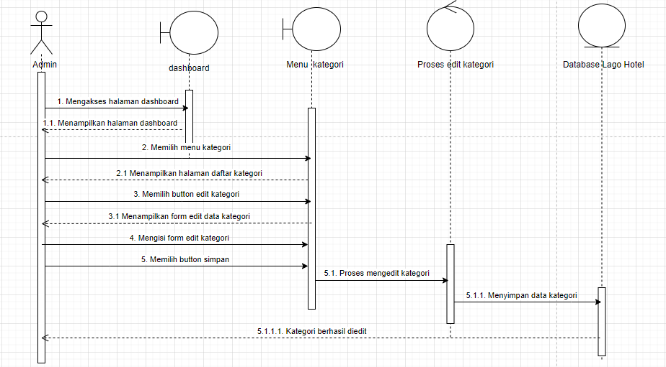

**Gambar 20. *Sequence* diagram edit kategori kamar**

**3.3.17 SD0017: Sequence Diagram Delete Kategori Kamar**

Berikut merupakan gambar dari *sequence diagram* untuk delete kategori kamar pada *website* Lago Hotel. *Sequence diagram* delete kategori kamar dapat dilihat pada gambar 21.

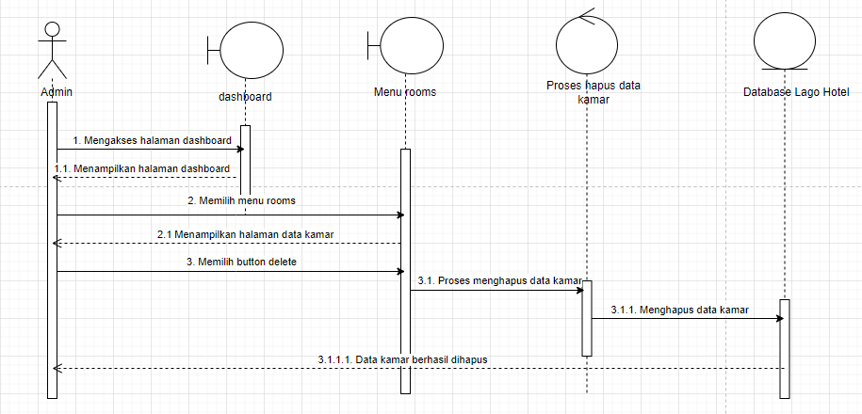

**Gambar 21. *Sequence* diagram delete kategori kamar**

**3.3.18 SD0018: Sequence Diagram Menambah Testimoni**

Berikut merupakan gambar dari *sequence diagram* untuk menambah testimoni pada *website* Lago Hotel. *Sequence diagram* menambah testimoni dapat dilihat pada gambar 22.

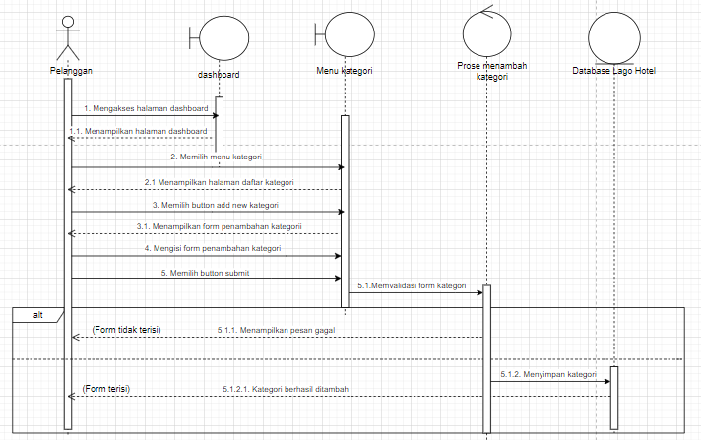

**Gambar 22. *Sequence* diagram menambah testimoni**

**3.3.19 SD0019: Sequence Diagram Melihat Testimoni**

Berikut merupakan gambar dari *sequence diagram* untuk melihat testimoni pada *website* Lago Hotel. *Sequence diagram* melihat testimoni dapat dilihat pada gambar 23.

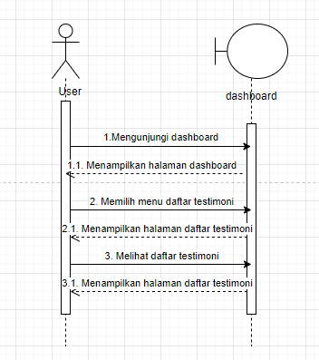

**Gambar 23. *Sequence* diagram melihat testimoni**

**3.3.20 SD0020: Sequence Diagram Menghapus Testimoni**

Berikut merupakan gambar dari *sequence diagram* untuk menghapus testimoni pada *website* Lago Hotel. *Sequence diagram* menghapus testimoni dapat dilihat pada gambar 24.

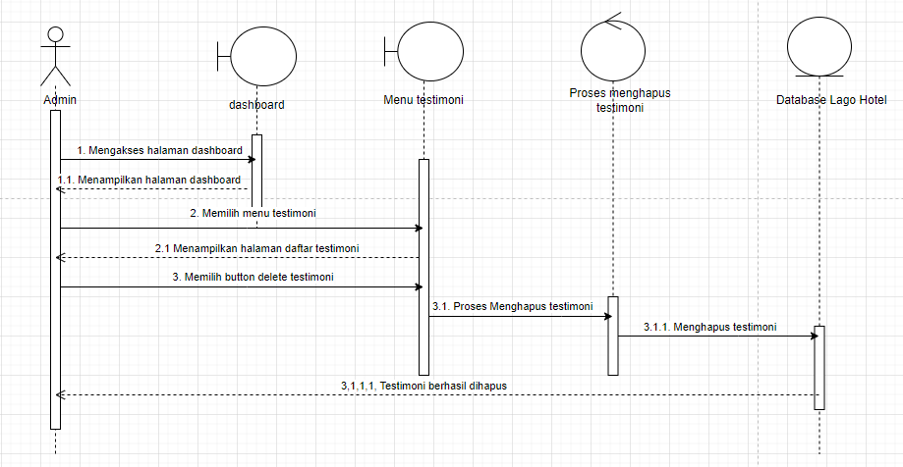

**Gambar 24. *Sequence* diagram menghapus testimoni**

**3.3.21 SD0021: Sequence Diagram Logout**

Berikut merupakan gambar dari *sequence diagram* untuk melakukan *logout* pada *website* Lago Hotel. *Sequence diagram logout* dapat dilihat pada gambar 25.

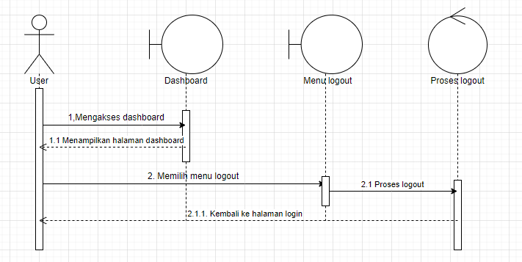

**Gambar 25. *Sequence* diagram logout**

# Data Design

Informasi mengenai Sistem Pemesanan Lago Hotel disimpan dalam sebuah database relasional. Setiap tabel yang dibuat akan dideskripsikan melalui relasi dengan tabel lainnya. Berikut ini adalah deskripsi data yang digunakan dalam Sistem Pemesanan Lago Hotel.

## Data description

Berikut ini merupakan daftar tabel dan atribut yang digunakan pada websiteLago Hotel. Berikut merupakan tabel kategori*.* Tabel kategoridapat dilihat pada tabel 4.

**Tabel 4. Tabel Kategori**

|  |  |  |
| --- | --- | --- |
| **Attribute Name** | **Attribute Type** | **Attribute Size** |
| id_kategori | int | 20 |
| nama_kategori | varchar | 255 |
| harga | int | 11 |
| gambar_kategori | varchar | 255 |

Berikut merupakan tabel notifikasi. Tabel notifikasi dapat dilihat pada tabel 5.

**Tabel 5. Tabel Notifikasi**

|  |  |  |
| --- | --- | --- |
| **Attribute Name** | **Attribute Type** | **Attribute Size** |
| id_notifikasi | int | 20 |
| pengirim | varchar | 255 |
| penerima | varchar | 255 |
| status | varchar | 255 |
| tipe | varchar | 255 |

Berikut merupakan tabel order. Tabel order dapat dilihat pada tabel 6.

**Tabel 6. Tabel Order**

|  |  |  |
| --- | --- | --- |
| **Attribute Name** | **Attribute Type** | **Attribute Size** |
| id_order | int | 20 |
| nama_order | varchar | 255 |
| tanggal_checkin | date | 3 |
| tanggal_checkout | date | 3 |
| id_kamar | int | 20 |
| id_kategori | int | 20 |
| kategori kamar | varchar | 255 |
| status | varchar | 255 |
| id_user | int | 20 |
| gambar_pembayaran | varchar | 255 |

Berikut merupakan tabel kamar. Tabel kamar dapat dilihat pada tabel 7.

**Tabel 7. Tabel Kamar**

|  |  |  |
| --- | --- | --- |
| **Attribute Name** | **Attribute Type** | **Attribute Size** |
| id_kamar | int | 20 |
| nama_kamar | varchar | 255 |
| id_kategori | int | 20 |
| kapasitas | int | 11 |
| gambar_kamar | varchar | 255 |

Berikut merupakan tabel testimoni. Tabel testimoni dapat dilihat pada tabel 8.

**Tabel 8. Tabel Testimoni**

|  |  |  |
| --- | --- | --- |
| **Attribute Name** | **Attribute Type** | **Attribute Size** |
| id_testimoni | int | 20 |
| id_user | int | 20 |
| gambar | varchar | 255 |

Berikut merupakan tabel user. Tabel user dapat dilihat pada tabel 9.

**Tabel 9. Tabel User**

|  |  |  |
| --- | --- | --- |
| **Attribute Name** | **Attribute Type** | **Attribute Size** |
| id_user | int | 20 |
| nama_user | varchar | 255 |
| email | varchar | 255 |
| password | varchar | 255 |
| token | varchar | 100 |

## Data dictionary

*Data dictionary* merupakan daftar tabel dan *view* pada database, dimana *data dictionary* ini dibuat untuk menampilkan informasi tentang *database* secara terpadu mengenai *website* Lago Hotel. *Data dictionary* dapat dilihat pada sub-bab barikut ini.

### 4.1.1 Tabel Kategori

Identifikasi/Nama : Kategori

Deskripsi Isi : Tabel ini berisi data pada kategori

Jenis : Tabel master

Volume : 4 *rows*

*Primary Key* : id

**Tabel 11. Tabel kategori**

| **Field** | **Deskripsi** | **Tipe & Length** | **Boleh NULL** | **Default** | **Keterangan** |
| --- | --- | --- | --- | --- | --- |
| id_kategori | Sebuah kode atau nomor yang digunakan untuk membedakan jenis kamar, dan karakteristiknya | int (20) | NO | None | *Primary key* |
| nama_kategori | Penggolongan yang diberikan pada berbagai jenis kamar yang tersedia | varchar (255) | NO | None | *Attribute*  *Non Key* |
| harga | Biaya yang telah dibuat pada kategori kamar | int (11) | NO | None | *Attribute*  *Non Key* |
| gambar_kategori | Berisikan informasi lengkap pada kamar | varchar (255) | NO | None | *Attribute*  *Non Key* |

### 4.1.2 Tabel Notifikasi

Identifikasi/Nama : Notifikasi

Deskripsi Isi : Tabel ini berisi tentang data notifikasi

Jenis : Tabel master

Volume : 5 *rows*

*Primary Key* : id

**Tabel 12. Tabel Notifikasi**

| **Field** | **Deskripsi** | **Tipe & Length** | **Boleh NULL** | **Default** | **Keterangan** |
| --- | --- | --- | --- | --- | --- |
| id_notifikasi | Suatu nomor atau kode yang diberikan sebagai identifikasi untuk menerima notifikasi | int (20) | NO | None | *Primary key* |
| pengirim | Berisikan nama pengirim yang mengirimkan notifikasi kepada penerima | varchar (255) | NO | None | *Attribute*  *Non Key* |
| penerima | Berisikan nama penerima yang menerima notifikasi dari si pengirim | varchar (255) | NO | None | *Attribute*  *Non Key* |
| status | Berisikan status notifikasi apakah diterima atau ditolak | varchar (255) | NO | None | *Attribute*  *Non Key* |
| tipe | Berisikan tipe notifikasi apakah berbentuk peringatan, saran, pendapat, atau ulasan | Varchar (255) | NO | None | *Attribute Non Key* |

### 4.1.3 Tabel Order

Identifikasi/Nama : Order

Deskripsi Isi : Tabel ini berisi tentang data order

Jenis : Tabel master

Volume : 10 *rows*

*Primary Key* : id

**Tabel 13. Tabel Order**

| **Field** | **Deskripsi** | **Tipe & Length** | **Boleh NULL** | **Default** | **Keterangan** |
| --- | --- | --- | --- | --- | --- |
| id_order | Sebuah kode atau nomor yang diberikan kepada setiap pesanan dalam suatu proses pemesanan | int (20) | NO | None | *Primary key* |
| nama_order | Berisikan identifikasi pada suatu pesanan | varchar(255) | NO | None | *Attribute*  *Non Key* |
| tanggal_checkin | Berisikan jumlah pelanggan yang menginap didalam hotel | int (4) | NO | None | *Attribute*  *Non Key* |
| tanggal_checkout | Berisikan tanggal dan waktu ketika pelanggan menyelesaikan proses booking pada kamar | date (3) | NO | None | *Attribute*  *Non Key* |
| id_kamar | Berisikan sebuah kode atau nomor yang diberikan kepada pelanggan dalam setiap pemesanan | int (20) | NO | None | *Attribute*  *Non Key* |
| id_kategori | Berisikan sebuah kode atau nomor yang diberikan kepada pelanggan dalam kategori kamar | Int (20) | NO | None | *Attribute*  *Non Key* |
| kategori_kamar | Berisikan pengelompokkan pada kamar | varchar (255) | NO | None | *Attribute*  *Non Key* |
| status | Berisikan apakah kategori kamar tersedia pada sistem atau tidak | varchar (255) | NO | None | *Attribute*  *Non Key* |
| id_user | Berisikan sebuah kode atau nomor yang diberikan kepada pengguna dalam pemesanan | Int (20) | NO | None | *Attribute Non Key* |
| gambar_pembayaran | Berisikan bukti pembayaran yang dilakukan pelanggan terhadap kamar yang telah dipesan | varchar (255) | NO | None | *Attribute Non Key* |

### 4.1.4 Tabel Kamar

Identifikasi/Nama : Kamar

Deskripsi Isi : Tabel ini berisi tentang data kamar

Jenis : Tabel master

Volume : 5 *rows*

*Primary Key* : id

**Tabel 14. Tabel Kamar**

| **Field** | **Deskripsi** | **Tipe & Length** | **Boleh NULL** | **Default** | **Keterangan** |
| --- | --- | --- | --- | --- | --- |
| id_kamar | Sebuah kode atau nomor yang diberikan kepada pelanggan dalam pemesanan kamar | int (20) | NO | None | *Primary key* |
| nama_kamar | Berisikan nama-nama pada kamar | varchar (255) | NO | None | *Attribute*  *Non Key* |
| id_kategori | Berisikan sebuah kode atau nomor yang diberikan kepada pelanggan dalam pemesanan kategori kamar | int (20) | NO | None | *Attribute*  *Non Key* |
| kapasitas | Berisikan jumlah pelanggan yang menginap didalam kamar | int (11) | NO | None | *Attribute*  *Non Key* |
| gambar_kamar | Berisikan tampilan kamar | varchar (255) | NO | None | *Attribute*  *Non Key* |

### 4.1.5 Tabel Testimoni

Identifikasi/Nama : Testimoni

Deskripsi Isi : Tabel ini berisi tentang data testimoni

Jenis : Tabel master

Volume : 3 *rows*

*Primary Key* : id

**Tabel 15. Tabel Testimoni**

| **Field** | **Deskripsi** | **Tipe & Length** | **Boleh NULL** | **Default** | **Keterangan** |
| --- | --- | --- | --- | --- | --- |
| id_testimoni | Sebuah kode atau nomor yang digunakan untuk pelanggan dalam memberikan ulasan kepada pihak hotel | int (20) | NO | None | *Primary key* |
| id_user | Berisikan sebuah kode atau nomor yang diberikan kepada pengguna dalam pemesanan | int (20) | NO | None | *Attribute*  *Non Key* |
| gambar | Penjelasan ulasan sesuai gambar yang diberikan oleh pelanggan kepada pihak hotel | varchar (255) | NO | None | *Attribute*  *Non Key* |

### 4.1.6 Tabel User

Identifikasi/Nama : User

Deskripsi Isi : Tabel ini berisi tentang data user

Jenis : Tabel master

Volume : 5 *rows*

*Primary Key* : id

**Tabel 16. Tabel User**

| **Field** | **Deskripsi** | **Tipe & Length** | **Boleh NULL** | **Default** | **Keterangan** |
| --- | --- | --- | --- | --- | --- |
| id_user | Berisikan sebuah kode atau nomor yang diberikan kepada pengguna dalam pemesanan | int (20) | NO | None | *Primary key* |
| nama_user | Berisikan nama pengguna dalam mengakses Sistem Pemesanan Lago Hotel | varchar (255) | NO | None | *Attribute*  *Non Key* |
| email | Berisikan informasi pengguna dalam akun yang diakses pada sistem | varchar (255) | NO | None | *Attribute*  *Non Key* |
| password | Berisikan akun pengguna dalam akses sistem | varchar (255) | NO | None | *Attribute*  *Non Key* |
| token | Berisikan idntifikasi pengguna | varchar (100) | NO | None | *Attribute*  *Non Key* |

# 5 User Interface Design

Pada bab ini, dijelaskan mengenai rancangan antarmuka pengguna atau tampilan yang akan ditampilkan pada sistem. Bagian ini terdiri dari gambaran umum tentang antarmuka pengguna atau *overview of user interface* dan gambar-gambar layar atau *screen images* dari Sistem Pemesanan Lago Hotel.

## Overview of User Interface

Fitur yang ada dalam sistem pemesanan lago hotel adalah sebagai berikut:

1. Halaman Registrasi

Halaman ini berfungsi sebagai tempat pembuatan akun baru bagi si *pelanggan.*

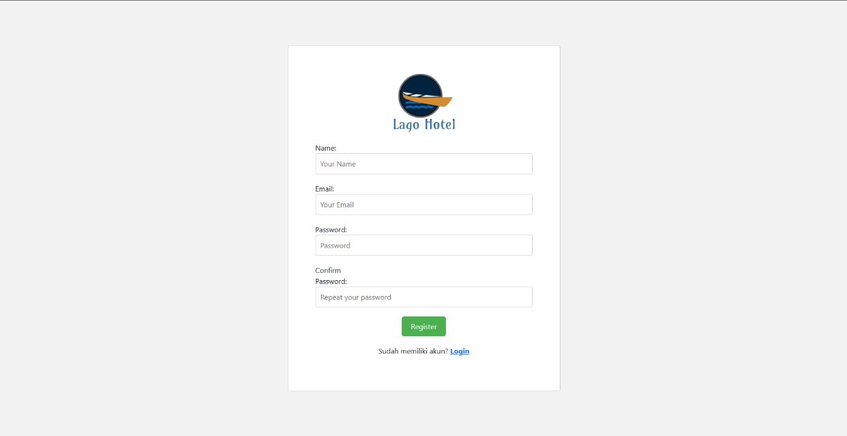

1. Halaman Login

Halaman ini berfungsi untuk memasukkan *usernam*e dan *password* yang sudah didaftar si *admin* dan *pelanggan* dalam mengakses sistem.

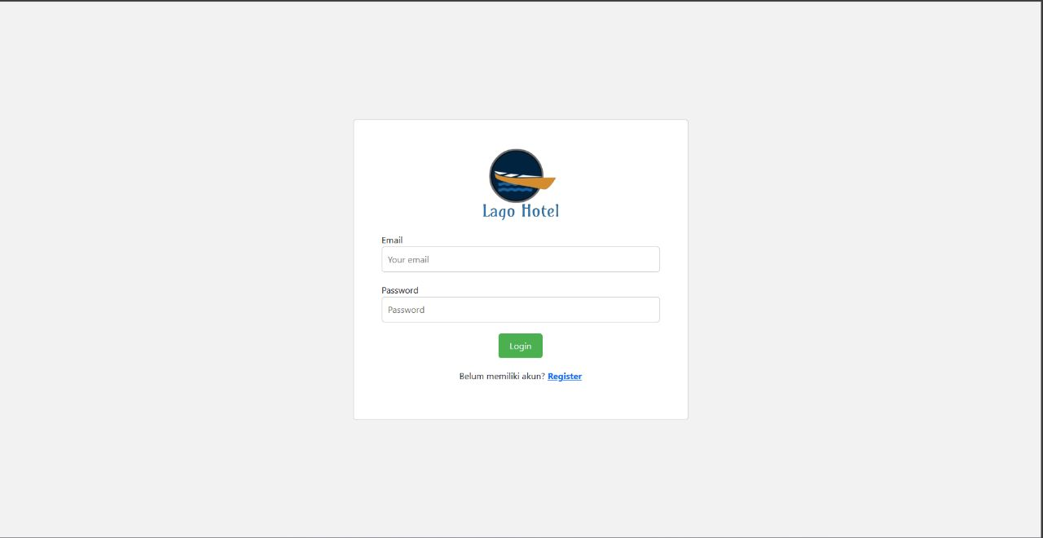

1. Halaman Membuat Data Kamar

Halaman ini berfungsi untuk membuat data kamar baru sesuai dengan kebutuhan pelanggan.

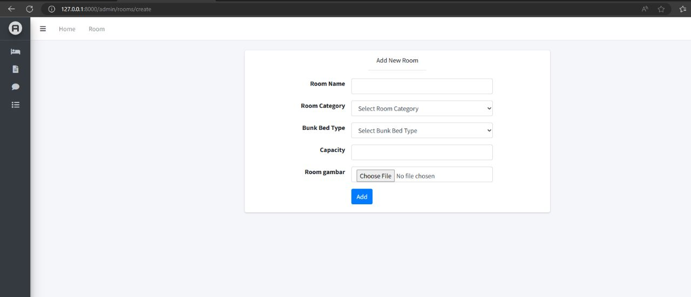

1. Halaman Melihat Data Kamar

Halaman ini berfungsi untuk melihat informasi rincian tentang kamar yang

tersedia, dan memilih kamar yang dibutuhkan.

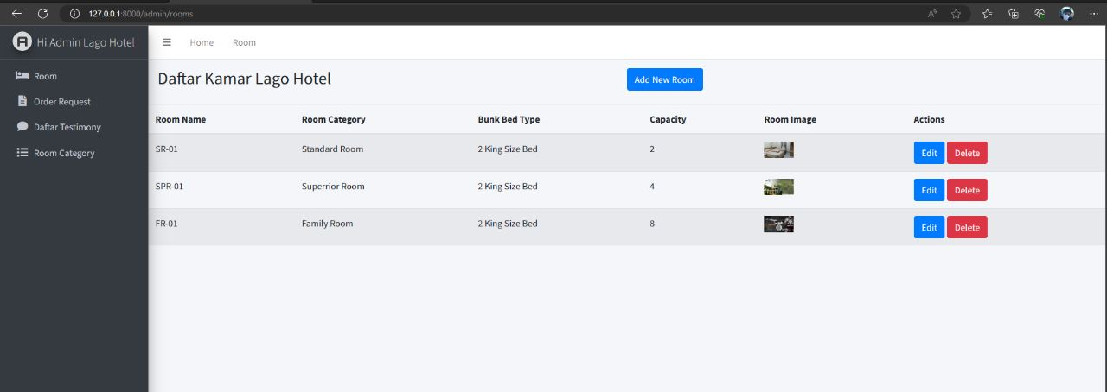

1. Halaman Mengubah Data Kamar

Halaman ini berfungsi untuk memperbaharui informasi kamar dan ketersediaanya.

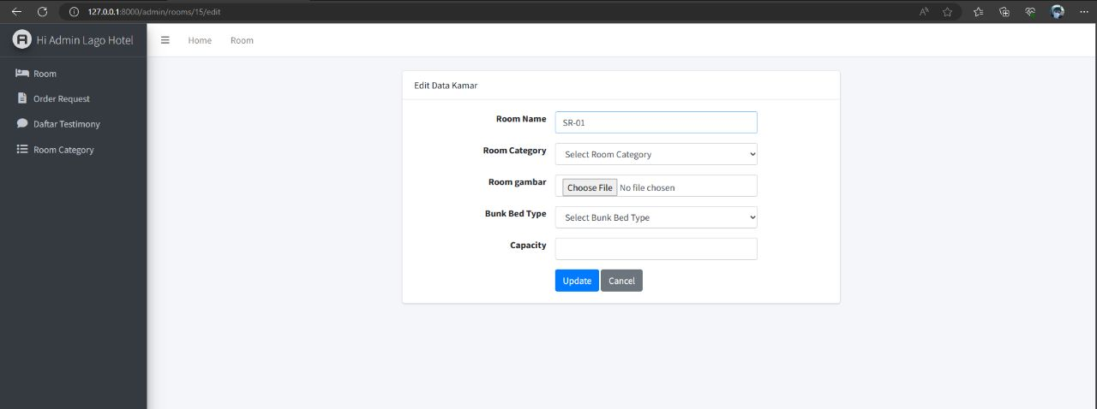

1. Halaman Menghapus Data Kamar

Halaman ini berfungsi untuk menghapus data kamar yang tidak tersedia.



1. Halaman Request Pesanan

Halaman ini berfungsi untuk membuat permintaan pesanan oleh si *pelanggan.*

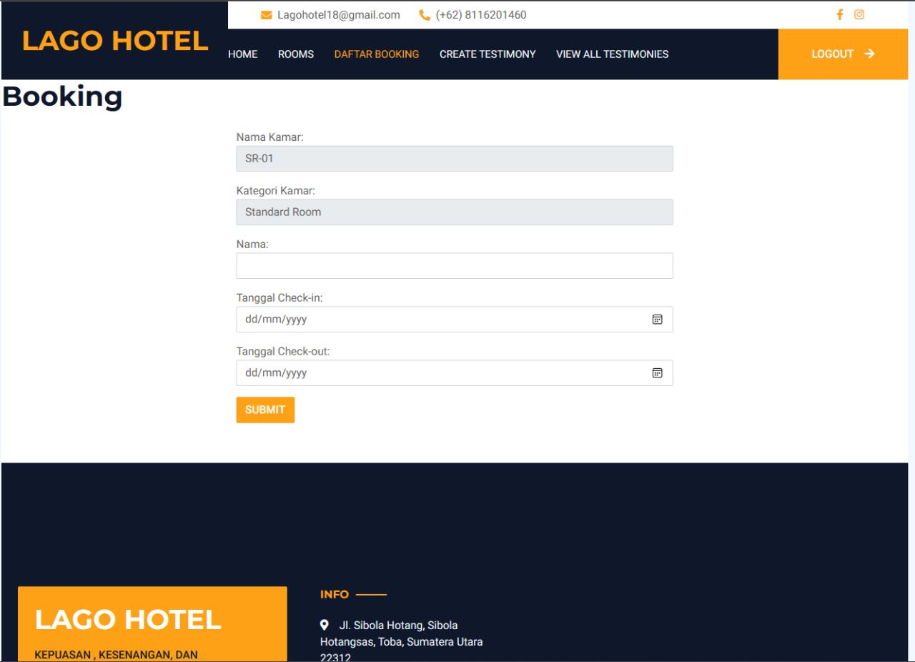

1. Halaman Melihat Data Pesanan

Halaman ini berfungsi untuk melihat data pesanan yang tersedia pada sistem.

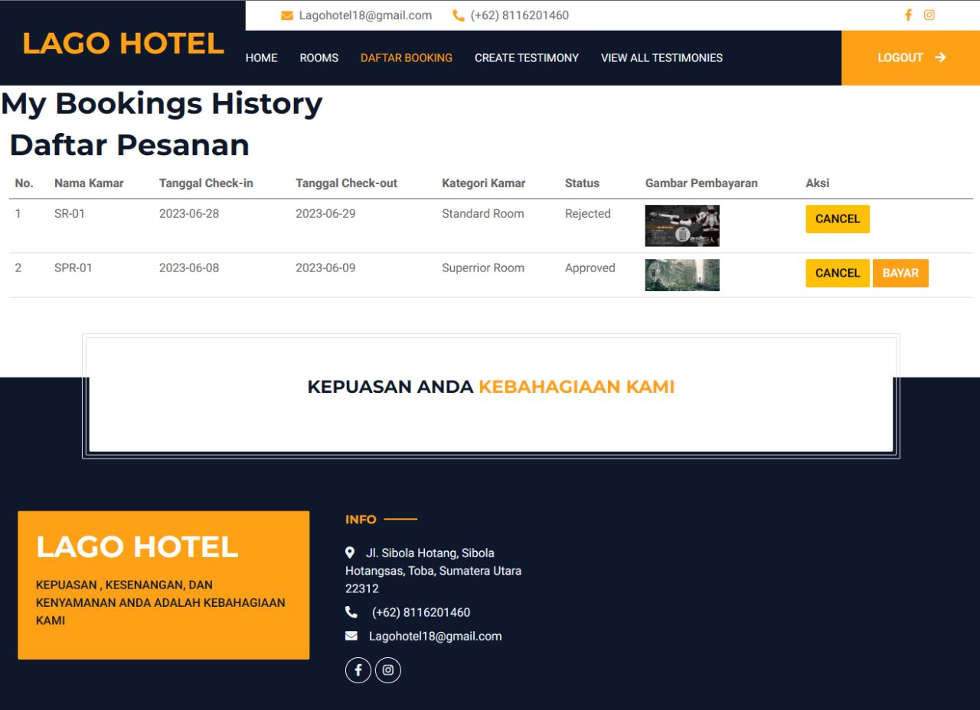

1. Halaman Bayar Pesanan

Halaman ini berfungsi untuk tempat pengiriman bukti pembayaran pesanan oleh si *pelanggan.*

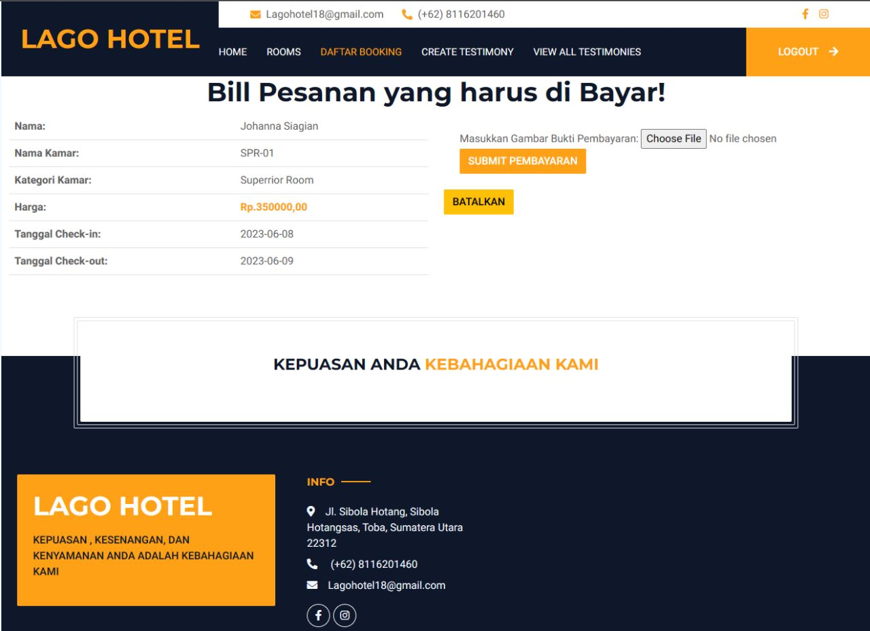

1. Halaman Batalkan Pesanan

Halaman ini berfungsi untuk melakukan pembatalan pesanan oleh si *pelanggan* yang sudah tidak tersedia.

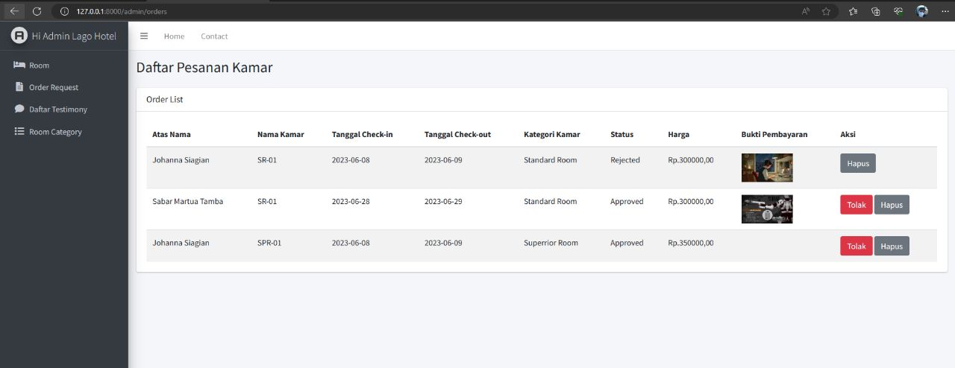

1. Halaman Menerima Notifikasi

Halaman ini berfungsi untuk melihat notifikasi apakah berhasil atau tidak terhadap pemesanan.

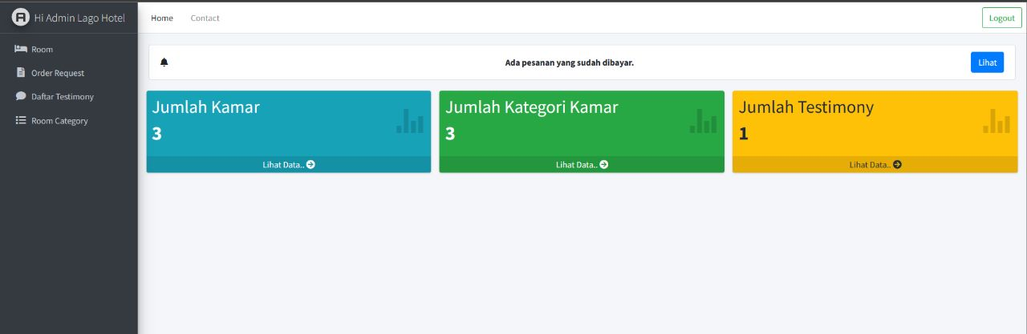

1. Halaman Approve Pesanan

Halaman ini berfungsi untuk memberikan persetujuan atau penolakan terhadap pemesanan.

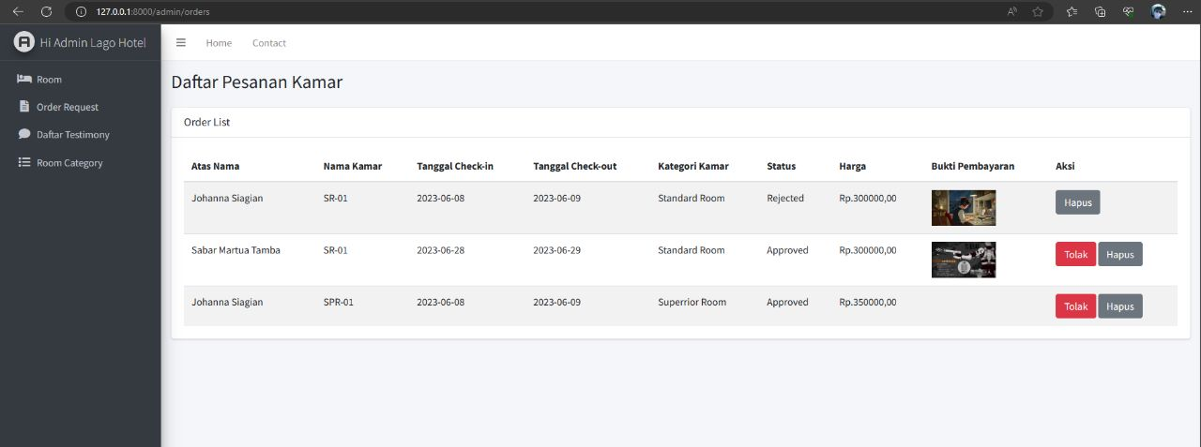

1. Halaman Reject Pesanan

Halaman ini berfungsi untuk jika pesanan si *pelanggan* tidak sesuai apa yang diminta, tidak tersedia dan memilih pemesanan baru yang akan ditambahkan.



1. Halaman Menambah kategori Kamar

Halaman ini berfungsi untuk menambah data kamar baru yang belum tersedia.

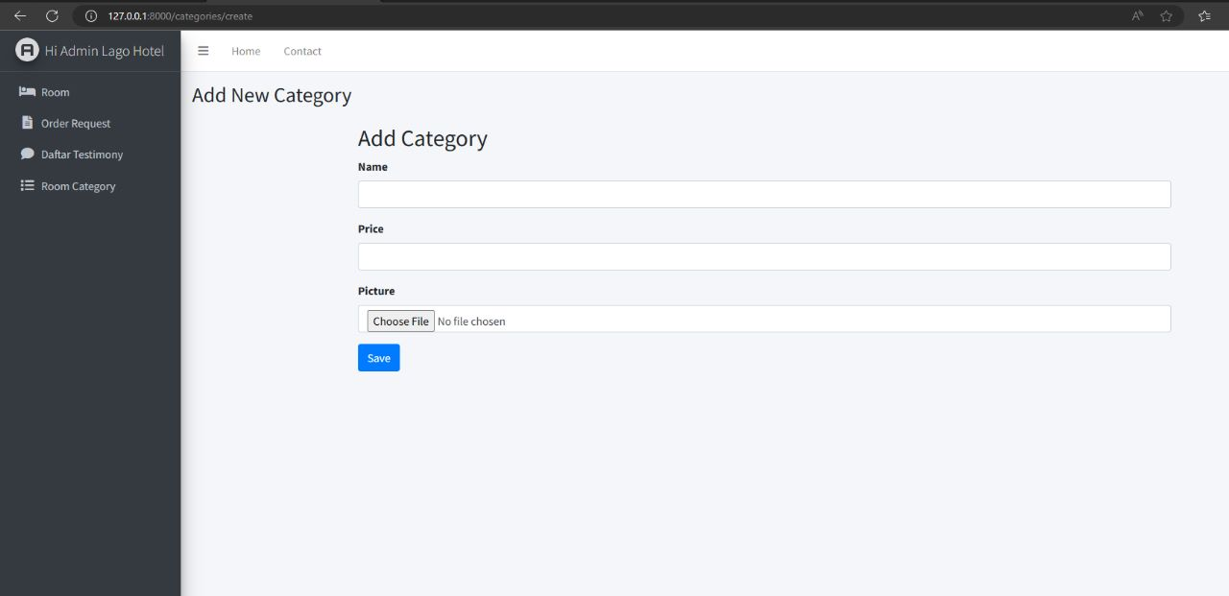

1. Halaman Melihat Kategori Kamar

Halaman ini berfungsi untuk melihat kategori kamar yang belum tersedia.

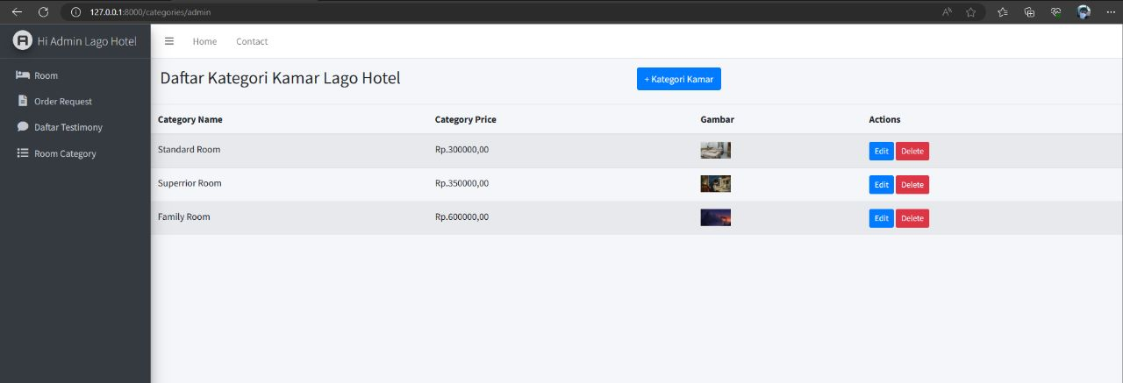

1. Halaman Edit Kategori Kamar

Halaman ini berfungsi untuk mengedit kategori kamar yang belum tersedia.

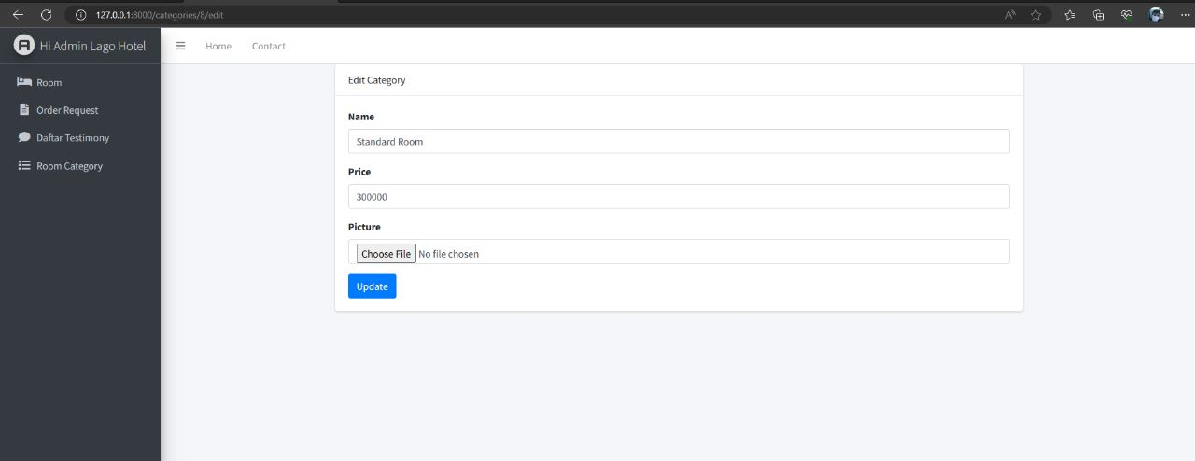

1. Halaman Delete Kategori Kamar

Halaman ini berfungsi untuk menghapus kategori kamar yang tidak diperlukan.



1. Halaman Menambah Testimoni

Halaman ini berfungsi untuk memberikan ulasan terhadap kamar yang mereka tempatin.

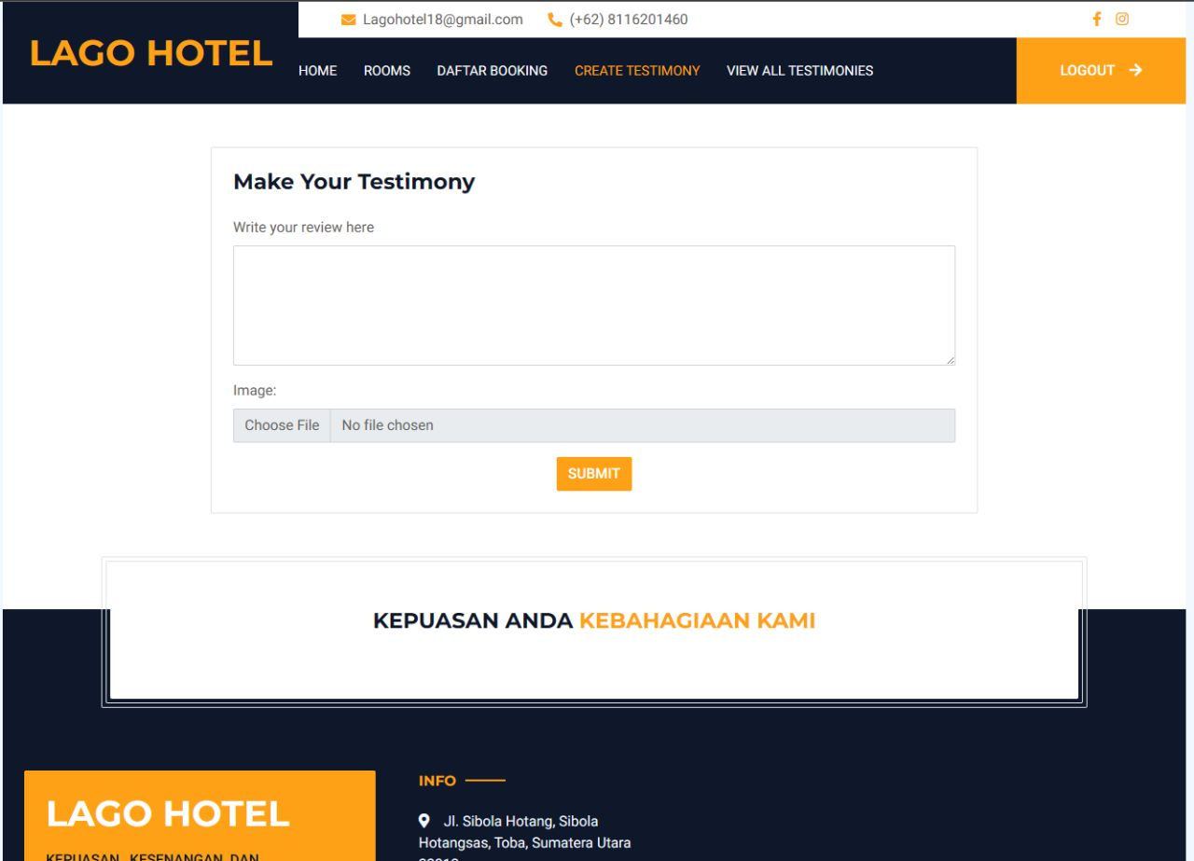

1. Halaman Melihat Testimoni

Halaman ini berfungsi untuk melihat ulasan yang diberikan pelanggan.

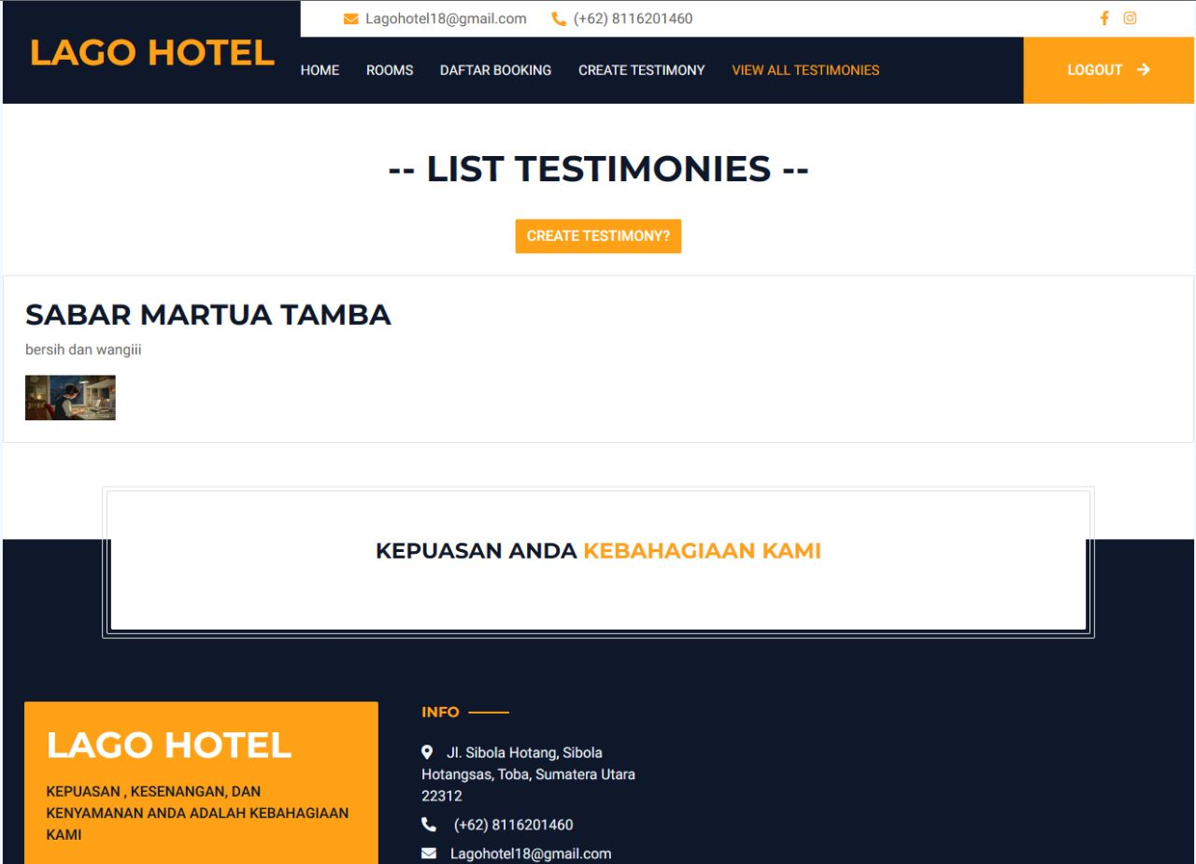

1. Halaman Menghapus Testimoni

Halaman ini berfungsi untuk menghapus testimoni terkait kamar yang tidak layak diberikan pelanggan.

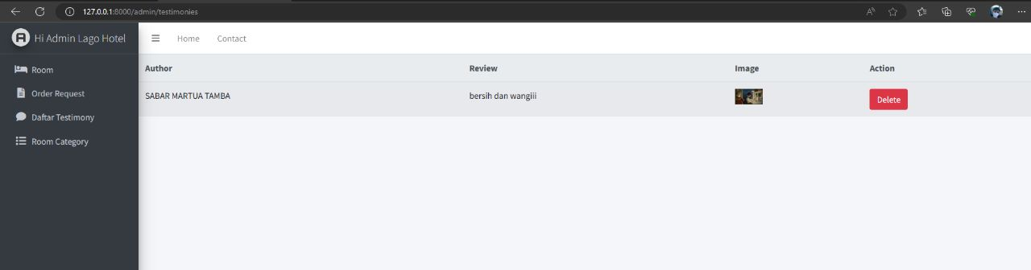

1. Halaman Logout

Halaman ini berfungsi untuk tempat keluarnya akun.

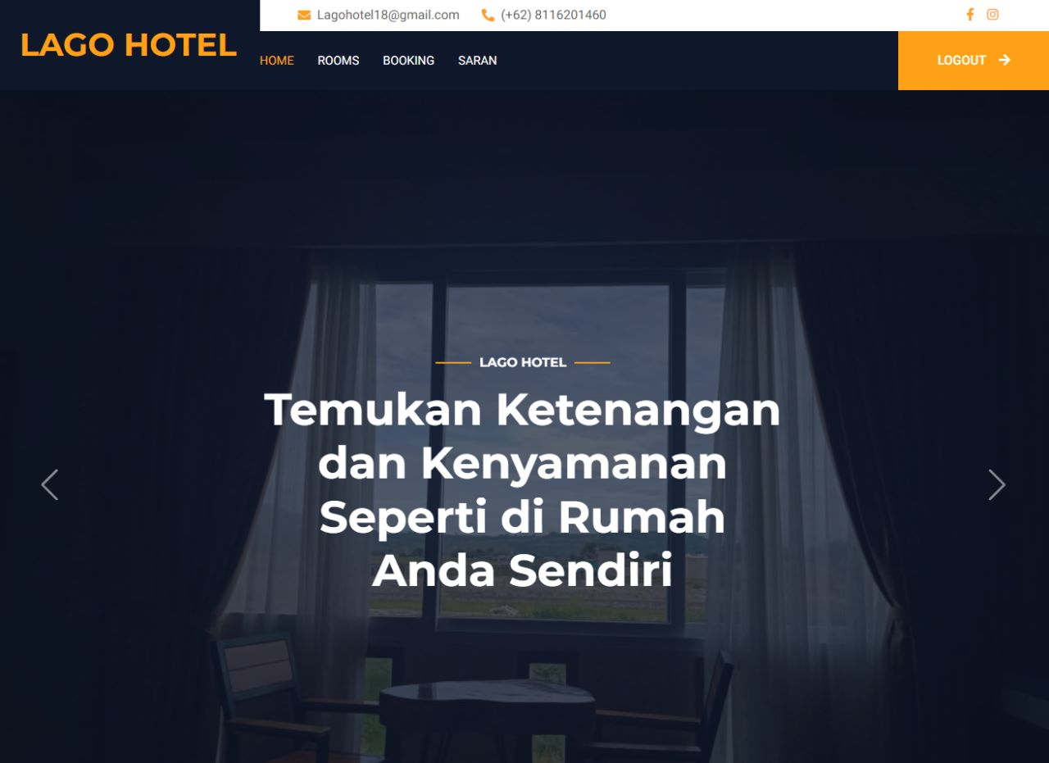

## Screen Images

*Screen images* dari Sistem Pemesanan Lago Hotel adalah sebagai berikut:

1. Tampilan Halaman Registrasi

Berikut tampilan halaman *registrasi* dapat dilihat pada gambar 26



**Gambar 26. Tampilan Halaman Registrasi**

2. Tampilan Halaman Login

Berikut tampilan halaman *login* dapat dilihat pada gambar 27



**Gambar 27. Tampilan Halaman Login**

3. Tampilan Halaman Membuat Data Kamar

Berikut tampilan halaman membuat data kamar dapat dilihat pada gambar 28



**Gambar 28. Tampilan Halaman Membuat Data Kamar**

4. Tampilan Halaman Melihat Data Kamar

Berikut tampilan halaman melihat data kamar dapat dilihat pada gambar 29



**Gambar 29. Tampilan Halaman Melihat Data Kamar**

5. Tampilan Halaman Mengubah Data Kamar

Berikut tampilan halaman mengubah data kamar dapat dilihat pada gambar 30



**Gambar 30. Tampilan Halaman Mengubah Data Kamar**

6. Tampilan Menghapus Data Kamar

Berikut tampilan halaman menghapus data kamar dapat dilihat pada gambar 31



**Gambar 31. Tampilan Halaman Menghapus Data Kamar**

7. Tampilan Request Pesanan

Berikut tampilan halaman request pesanan dapat dilihat pada gambar 32



**Gambar 32. Tampilan Halaman Request Pesanan**

8. Tampilan Melihat Data Pesanan

Berikut tampilan melihat data pesanan dapat dilihat pada gambar 33

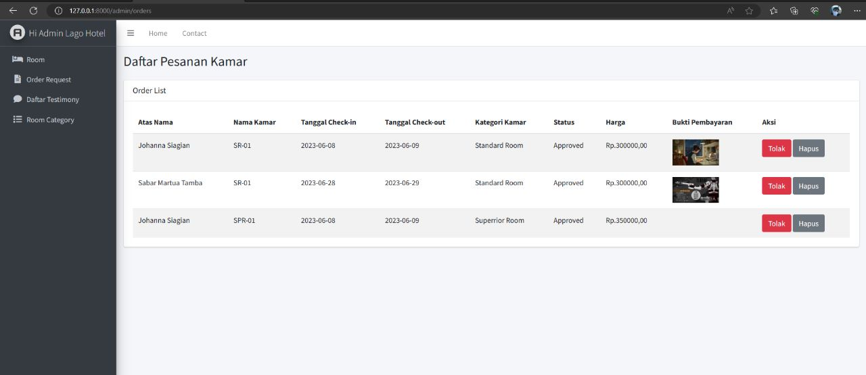

**Gambar 33. Tampilan Halaman Melihat Data Pesanan**

9. Tampilan Bayar Pesanan

Berikut tampilan bayar pesanan dapat dilihat pada gambar 34

**

**Gambar 34. Tampilan Halaman Bayar Pesanan**

10. Tampilan Batalkan Pesanan

Berikut tampilan batalkan pesanan dapat dilihat pada gambar 35



**Gambar 35. Tampilan Halaman Batalkan Pesanan**

11. Tampilan Menerima Notifikasi

Berikut tampilan menerima notifikasi dapat dilihat pada gambar 36



**Gambar 36. Tampilan Halaman Menerima Notifikasi**

12. Tampilan Approve Pesanan

Berikut tampilan approve pesanan dapat dilihat pada gambar 37



**Gambar 37. Tampilan Halaman Approve Pesanan**

13. Tampilan Reject Pesanan

Berikut tampilan reject pesanan dapat dilihat pada gambar 38



**Gambar 38. Tampilan Halaman Reject Pesanan**

14. Tampilan Menambah Kategori Kamar

Berikut tampilan menambah kategori kamar pada gambar 39



**Gambar 39. Tampilan Halaman Menambah Kategori Kamar**

15. Tampilan Melihat Kategori Kamar

Berikut tampilan melihat kategori kamar pada gambar 40



**Gambar 40. Tampilan Halaman Melihat Kategori Kamar**

16. Tampilan Edit Kategori Kamar

Berikut tampilan edit kategori kamar pada gambar 41



**Gambar 41. Tampilan Halaman Edit Kategori Kamar**

17. Tampilan Delete Kategori Kamar

Berikut tampilan delete kategori kamar pada gambar 42



**Gambar 42. Tampilan Halaman Delete Kategori Kamar**

18. Tampilan Menambah Testimoni

Berikut tampilan menambah testimoni pada gambar 43



**Gambar 43. Tampilan Halaman Delete Kategori Kamar**

19. Tampilan Melihat Testimoni

Berikut tampilan melihat testimoni pada gambar 44



**Gambar 44. Tampilan Halaman Melihat Testimoni**

20. Tampilan Menghapus testimoni

Berikut tampilan menghapus testimoni pada gambar 45



**Gambar 45. Tampilan Halaman Menghapus Testimoni**

21. Tampilan Logout

Berikut tampilan *logout* dapat dilihat pada gambar 46



**Gambar 46. Tampilan Halaman Logout**

# Requirement Matrix

*Requirement matrix* adalah kumpulan persyaratan fungsional yang terdapat dalam sistem, dengan melakukan referensi silang untuk melacak komponen dan struktur data yang terkait. Tabel 18 adalah representasi dari requirement matrix yang terdapat pada Sistem Pemesanan Lago Hotel.

**Tabel 18. Requirement Matrix Sistem Pemesanan Lago Hotel**

|  |  |  |  |  |  |  |  |  |  |  |  |  |  |  |  |  |  |  |  |
| --- | --- | --- | --- | --- | --- | --- | --- | --- | --- | --- | --- | --- | --- | --- | --- | --- | --- | --- | --- |
|  | SD  001 | SD  002 | SD  003 | SD  004 | SD  005 | SD  006 | SD  007 | SD  008 | SD  009 | SD  010 | SD  011 | SD  012 | SD  013 | SD  014 | SD  015 | SD  016 | SD  017 | SD  018 | SD  019 |
| Model Register UC-01 | X |  |  |  |  |  |  |  |  |  |  |  |  |  |  |  |  |  |  |
| Model Login UC-02 |  | X |  |  |  |  |  |  |  |  |  |  |  |  |  |  |  |  |  |
| Model Membuat UC-03 |  |  | X |  |  |  |  |  |  |  |  |  |  |  |  |  |  |  |  |
| Model Melihat UC-04 |  |  |  | X |  |  |  |  |  |  |  |  |  |  |  |  |  |  |  |
| Model Mengubah UC-05 |  |  |  |  | X |  |  |  |  |  |  |  |  |  |  |  |  |  |  |
| Model Menghapus UC-06 |  |  |  |  |  | X |  |  |  |  |  |  |  |  |  |  |  |  |  |
| Model Request UC-07 |  |  |  |  |  |  | X |  |  |  |  |  |  |  |  |  |  |  |  |
| Model Melihat UC-08 |  |  |  |  |  |  |  | X |  |  |  |  |  |  |  |  |  |  |  |
| Model Membayar UC-09 |  |  |  |  |  |  |  |  | X |  |  |  |  |  |  |  |  |  |  |
| Model Membatalkan UC-10 |  |  |  |  |  |  |  |  |  | X |  |  |  |  |  |  |  |  |  |
| Model Menerima UC-11 |  |  |  |  |  |  |  |  |  |  | X |  |  |  |  |  |  |  |  |
| Model Approve UC-12 |  |  |  |  |  |  |  |  |  |  |  | X |  |  |  |  |  |  |  |
| Model Membatalkan UC-13 |  |  |  |  |  |  |  |  |  |  |  |  | X |  |  |  |  |  |  |
| Model Logout UC-14 |  |  |  |  |  |  |  |  |  |  |  |  |  | X |  |  |  |  |  |

# Lampiran

# Sejarah Versi

|  |  |  |  |  |
| --- | --- | --- | --- | --- |
| **Versi** | **Ditulis Oleh** | **Tanggal** | **Disetujui Oleh** | **Tanggal** |
|  |  |  |  |  |
|  |  |  |  |  |
|  |  |  |  |  |
|  |  |  |  |  |
|  |  |  |  |  |

# Sejarah Perubahan

**No. dokumen :**

**No. versi :**

| **Halaman** | **Semula** | **Menjadi** | **Alasan perubahan** |
| --- | --- | --- | --- |
|  |  |  |  |
|  |  |  |  |
|  |  |  |  |
|  |  |  |  |
|  |  |  |  |

**No. dokumen :**

**No. versi :**

| **Halaman** | **Semula** | **Menjadi** | **Alasan perubahan** |
| --- | --- | --- | --- |
|  |  |  |  |
|  |  |  |  |
|  |  |  |  |
|  |  |  |  |
|  |  |  |  |